Лабораторна робота № 9

Оператори циклу for, while,do-while

Мета: вивчити особливості використання операторів циклу.

Хід роботи: Кожне завдання лабораторної роботи оформлюється меню: «1 - продовжити роботу, 2 – завершити роботу.

Завдання 1 . Написати програму з використанням операторів циклу while або do-while. Послідовність чисел вводиться, поки користувач не введе 0:
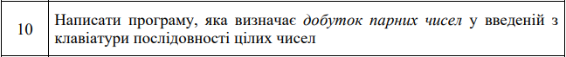
Листинг програми:
#include <stdio.h>
int main() {
int choice;
do {
printf("Enter 0 to exit the program\n");
int number;
int result = 1;
int sum = 0;
int numbersentered = 0;
while (true) {
printf(">"); scanf_s("%d", &number);
if (number == 0) { break; }
else if (number % 2 != 0) { printf("The given number is not even!\n"); continue;}
result = result * number;
sum = sum + result;
numbersentered = numbersentered + 1;
printf("%d\n", result);}
printf("The sum is : %d\n", sum);
printf("Numbers entered : %d\n", numbersentered);
printf("Enter 1 to restart and 2 to exit : "); scanf_s("%d",&choice);
while (choice != 1 && choice != 2) { printf("Please, enter a valid option : "); scanf_s("%d", &choice); }
} while (choice == 1 && choice != 2);
return 0;}

Результат виконання програми:
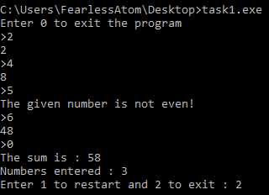
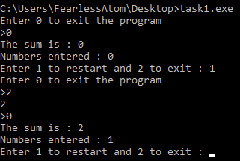

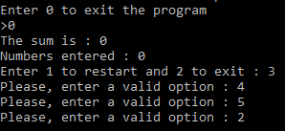

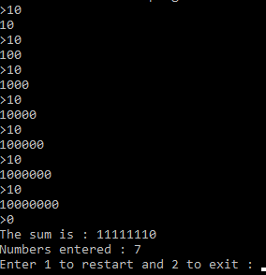

Блок-схема:
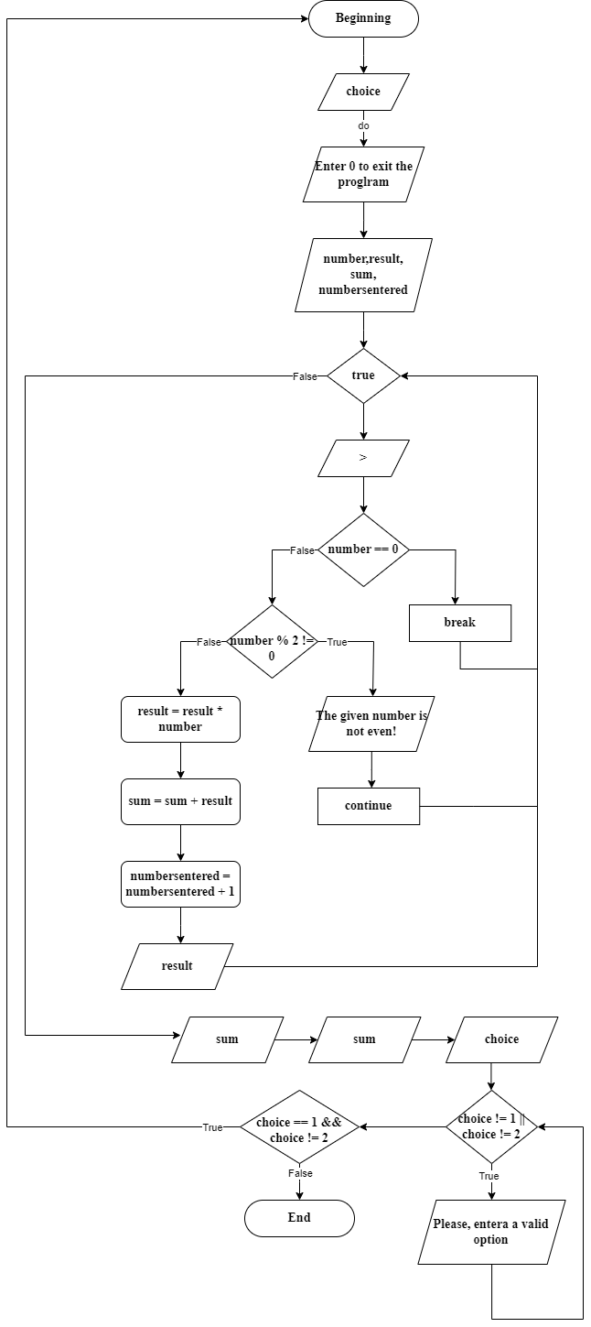
Завдання 2. Написати та налагодити програму. Написати тест до програми:
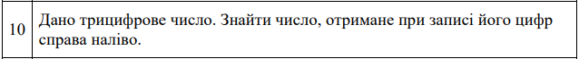

Листинг програми:
#include <stdio.h>
int main(){
int choice;
do {
int number, numberofdigits = 0, done = 0, tempnumber;
do {
printf("Enter a 3 digit number : "); scanf_s("%d", &number);
tempnumber = number;
numberofdigits = 0;
if (number == 0) {numberofdigits = 1;}
else{while (number != 0) {
numberofdigits++;
number = number / 10;}}
if (numberofdigits != 3) { printf("Please, enter a valid 3 digit number!\n");}
} while (numberofdigits != 3);
while (tempnumber != 0) {
int digit = tempnumber % 10;
done = done * 10 + digit;
tempnumber = tempnumber / 10;}
printf("The reversed number is : %d\n", done);
printf("Enter 1 to restart and 2 to exit : "); scanf_s("%d",&choice);
while (choice != 1 && choice != 2) { printf("Please, enter a valid option : "); scanf_s("%d", &choice);}
}while (choice == 1 && choice != 2);
return 0;}

Результат виконання програми:
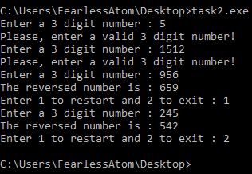

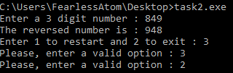

Блок-схема:
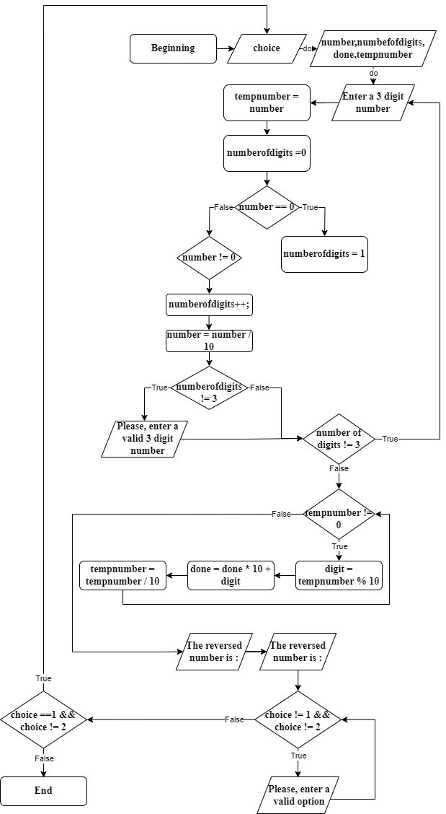
Завдання на самостійну роботу:
1. Напишіть програму, яка запитує у користувача 10 чисел. Якщо більше 4- х з них виявляться більше 10, виведіть повідомлення «Караул!». Інакше повідомте, скільки введених чисел більше 10, а скільки більше 5:

Листинг програми:
#include <stdio.h>
int main() {
int choice;
do{printf("|Enter 10 numbers|\n");
int count = 10, largerthanten = 0, largerthanfive = 0;
double number, result = 0;
while (count > 0) {printf(">"); scanf_s("%lf", &number);
if (number > 10) { largerthanten++; }
else if (number > 5) { largerthanfive++; }
count--;}
if (largerthanten > 4) {
printf("Kapayjl!");}
else{printf("The amount of numbers larger than 10 is : %d\n", largerthanten);
printf("The amount of numbers larger than 5 is : %d\n", largerthanfive);}
printf("Enter 1 to restart and 2 to exit : "); scanf_s("%d", &choice);
while (choice != 1 && choice != 2){ printf("Please, enter a valid option! : "); scanf_s("%d", &choice);}
}while (choice == 1 && choice != 2);
return 0;}

Результат виконання програми:

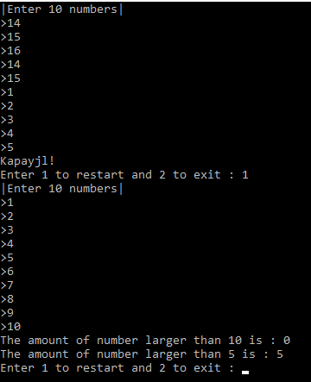
Блок-схема:
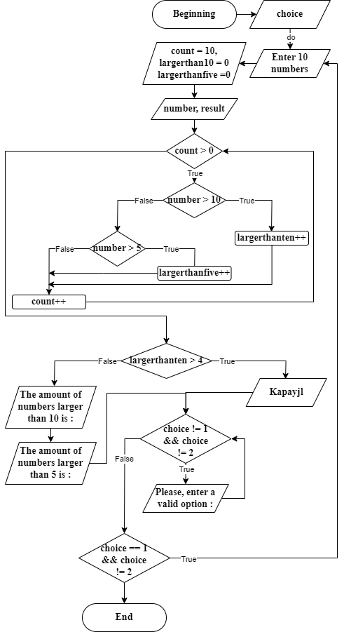
2. Напишіть програму-таймер, яка після закінчення заданого проміжку часу, величина якого вводиться з клавіатури, видає звуковий сигнал:

Листинг програми:
#include <stdio.h>
#include <Windows.h>
int main(){
int choice;
do{printf("Enter the number of seconds : ");int seconds;scanf_s("%d",&seconds);
for(seconds;seconds > 0;seconds--){
printf("\r%04d seconds left",seconds);
Sleep(1000);}
printf("\rTime is up! ");
printf("\nEnter 1 to restart and 2 to exit : ");scanf_s("%d",&choice);
while(choice != 1 && choice != 2){printf("Please, enter a valid option : ");scanf_s("%d",&choice);}
}while(choice == 1 || choice != 2);
return 0;}

Результат виконання програми:
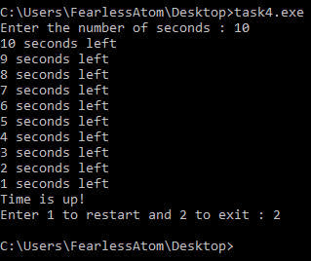

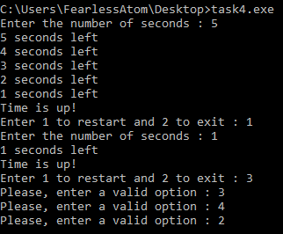
Блок-схема:
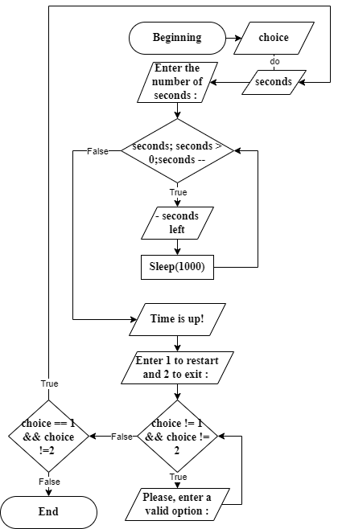

Github link:

Висновок: Під час лабораторної роботи ми вивчили і використали оператори циклу (наприклад, for, while, і do-while) у мові програмування C для керування повторюваними операціями. Ми розробили програми для різних завдань, що продемонстрували нашу здатність до ефективного використання цих циклів. Ця робота поліпшила наші навички роботи з умовними операторами та введенням/виведенням даних у мові C.

